LEI Nº 4493, DE 15 DE DEZEMBRO DE 2025.

Institui o Programa Escolas que Transformam e dá outras providências.

O PREFEITO DE GRAMADO, no uso de suas atribuições legais, FAÇO SABER, que a Câmara Municipal de Vereadores aprovou e eu sanciono e promulgo a seguinte Lei:

Art. 1º Fica instituído o Programa Escolas que Transformam, com o objetivo de incentivar a adoção de práticas sustentáveis no ambiente escolar, promover a educação voltada à sustentabilidade e ao desenvolvimento sustentável no município de Gramado e reconhecer as escolas que se destacarem em ações socioambientais e de governança participativa.
Art. 2º São objetivos do Programa:
- – incentivar as escolas a adotarem práticas sustentáveis em seu cotidiano;
- – estimular a comunidade escolar (alunos, professores, famílias e funcionários) a adotar práticas de cidadania, responsabilidade socioambiental e sustentabilidade;
- – reconhecer e premiar as escolas e alunos que mais se destacarem em ações ambientais, sociais e educativas;
- – criar uma cultura de sustentabilidade permanente nas instituições de ensino do município. Art. 3º Poderão participar do Programa:
- – escolas municipais de Educação Infantil (EMEIs) e Ensino Fundamental (EMEFs);
- – escolas estaduais e particulares, mediante adesão voluntária.
Art. 4º O Programa será coordenado pela Escola do Legislativo e pela Comissão Especial Temporária de Desenvolvimento Sustentável - ou outra comissão com o mesmo propósito, que vier substituí-la na Câmara Municipal, podendo contar com parcerias e apoio de órgãos do Poder Executivo, bem como de instituições públicas, privadas e da sociedade civil.
Art. 5º O Programa prevê:
- – a adoção de práticas sustentáveis, organizadas em eixos temáticos;
- – um sistema de pontuação e certificação das escolas;
- – a concessão anual do Selo Escola Sustentável, nos níveis Bronze, Prata e Ouro;
- – a realização de premiação anual durante a Semana do Desenvolvimento Sustentável e Regenerativo de Gramado, contemplando as escolas mais bem avaliadas em categorias específicas e alunos mais engajados.

Art. 6º A Câmara Municipal, por meio da Escola do Legislativo e da Comissão Especial Temporária de Desenvolvimento Sustentável - ou outra comissão que vier substituí-la com o mesmo propósito definirá a forma de adesão, acompanhamento, avaliação e premiação das escolas participantes, podendo editar regimento próprio.
Art. 7º As despesas decorrentes da execução desta Lei poderão contar com recursos próprios e com o apoio de parcerias e patrocínios.
Art. 8º Esta Lei entra em vigor na data de sua publicação.

Gramado, 15 de Dezembro de 2025.

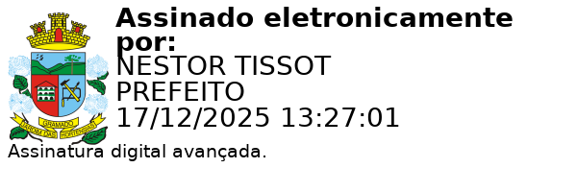
Nestor Tissot Prefeito de Gramado

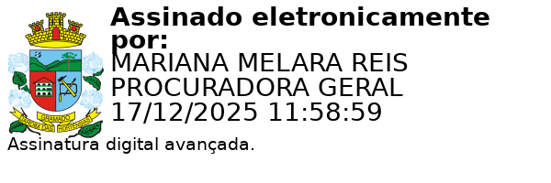
Ciente. Registre-se e Publique-se.

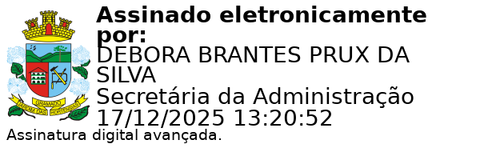
Mariana Melara Reis Débora Brantes Prux da Silva Procuradora-Geral do Município Secretária Municipal de Administração

